[太阳能材料和太阳能电池 174 （2018） 445–452](http://dx.doi.org/10.1016/j.solmat.2017.09.025)



内容列表可在[ScienceDirect上找到](http://www.sciencedirect.com/science/journal/09270248)

太阳能材料和太阳能电池

你r上l h奥梅佩奇： [www.elsevier.com/loc吃/索尔马特](https://www.elsevier.com/locate/solmat)

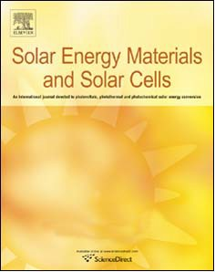

# 具有出色热性能的大面积无 光刻超薄多层选择性太阳能涂料的设计、制造和光学表征

在空气中的稳定性

王浩， 阿尔谢里，苏航， 王丽萍⁎

*亚利桑那州立大学物质、运输与能源工程*学院，*坦佩，AZ*   *85287，美国*

## A R T I C L E I N F O

*关键字：*

太阳能热 选择性 吸收器 热 稳定性 光谱

## A B S T R A C T

在理论上设计了一种由钨、SiO2和Si3N4多层薄薄膜制成的亚微米厚选择性多层太阳能吸热器，并进行了实验验证。工作。该多层吸收体的粒子群优化算法优化了光学性能，其光谱选择性与法布里-珀罗共振和anti-reflection effects.设计的多层吸收体通过溅射和化学气相沉积技术沉积在晶圆尺度上。以傅里叶变换红外光谱仪（FTIR）为特征的光谱吸收率在太阳光谱中大于0.95，在中红外中小于0.1的发射，并且角度不敏感。采用光学光纤设置的温度相关 FTIR测量显示，在高达 600 °C的环境温度下具有稳定的光学性能，而热循环测试显示其在400°C下的长期热稳定性。对太阳能为由太阳热驱动的卡诺热机提供动力的理论分析，清楚地表明所提出的具有光谱选择性、角度不敏感和高温稳定性的超薄选择性多层吸收剂可以显著提高在中高温下转换太阳能热系统。

1. 介绍

过去几十年的能源危机极大地推动了对传统化石箔替代品的寻找，其中太阳能由于其清洁性和abun-舞蹈而成为重要的候选者。然而，相对较低的转换率和能量密度强烈阻碍了太阳能在更广泛的应用阳离子中的利用。将太阳辐射转化为热能的太阳能热吸收器，在太阳能热电、太阳能热电和太阳能热光伏系统中，强烈地实现了能量收集和转换。光谱选择性对于具有电子吸收能力的太阳能吸收体至关重要，太阳吸收体非常需要在可见光和近红外（NIR）范围内大量吸收，并在红外（IR）光谱条件下发光。 通过这种方式，可以最大限度地利用收集的太阳能，同时将吸收器的热辐射损失降至最低。此外，在高温度下保持一致的性能也是聚光太阳能（CSP）系统的首选，这些系统具有高能量密度，但对吸收器的热稳定性有严格的要求。

已采用 Different 方法获得 选择性

吸收剂，包括基于材料和结构的方法[1]。基于材料的选择性吸收剂 c天然或经过处理的对偶物，如黑色油漆、黑铬[2–4]、火焰纹[5] 以及复合材料和金属陶瓷 [6–](#_bookmark14) [11]，具有固有的选择性光学特性性能。然而，基于材料的选择性吸收剂的光谱选择性通常并不理想，因为它们在IR中表现出高发射率。此外，基于材料的选择性吸收剂的光学性能可调性较低，使得修改光学性能以满足不同应用的要求变得更加困难。

除了基于材料的吸收剂外，光谱选择性还可以在由微或纳米结构构建的arti ficial材料或超材料ls中实现，这些结构的奇异性质在天然存在的材料中找不到[12]。选择性吸收峰可以通过激发特定波长的等离子体共振在超材料中实现，这可以通过改变纳米结构的几何参数来调整。同时，高可见吸收率和低红外发射率之间的过渡通常在metama-terials中是尖锐的，因为它们通常与金属组分相连，从而导致超越共振的高度反射行为。已经提出了基于光栅的各种选择性间质吸收剂[13–18]，

⁎ 通讯 作者。

*电子邮件地址 ：*  [liping.wang@asu.edu](mailto:liping.wang@asu.edu) （L. Wang）.

<http://dx.doi.org/10.1016/j.solmat.2017.09.025>

2017年6月7日收稿;2017年8月24日收到修订表格;录用日期：2017年9月12日

2017年9月28日在线提供

0927-0248/ © 2017 Elsevier B.V.保留所有权利 。

纳米粒子[19–21]，光子晶体[22-26]，以及横杆和纳米圆盘阵列[27，28]。然而，超材料结构通常需要复杂的制造技术，吞吐量低，这使得它们更难大规模制造。在d-ded中，超材料太阳能吸收体的高温稳定性可能是一个问题，因为由于热，维持纳米结构的表面拓扑结构将更加困难。高温引起的应力。

提出了基于抗反射或空腔共振的多层结构[29，30]作为获得选择性太阳能吸收剂的另一种方法，以及基于金属陶瓷的多层选择性吸收剂[31–](#_bookmark21) [34]据报道，它具有不错的中高温度稳定性。然而，由于热应力和材料氧化可能引起的不稳定，需要进一步检查多层吸收剂的高温稳定性，以及温度相关的光学性能。在这项工作中，我们通过理论设计和实验制造了一种超薄多层选择性太阳能吸收器。使用FTIR光谱仪在接近正常和倾斜入射时测量镜面反射率。通过耦合到可调谐光源的积分球检查半球形反射。此外，通过一种新颖的FTIR fiber光学装置测量了与温度相关的反射率，从而可以研究这种太阳能吸收体在am-bient中的热稳定性。还探索了热循环测试，以研究热稳定性。使用扫描电子显微镜（SEM）和卢瑟福进一步表征多层样品

反向散射光谱（RBS），用于研究其在空气中加热到高温后的行为。对多层吸收剂的effi性能进行了理论分析。

1. St红宝石设计和样品 制造
   1. *设计和 优化*

图1a示出了一种太阳能热发电系统，该系统具有卡诺热机，由所提出的选择性多层太阳能吸收器收集的高温热能驱动，该吸收体由five层（即， SiO2-Si3N4-W-SiO2-W 从上到下）。顶部的薄SiO 2 和 Si3N4 层可用作抗反射涂层，以减少可见光反射，从而增强吸收，而底部的W-SiO 2-W堆叠形成一个法布里-珀罗空腔[35]，在近红外光谱内，其共振波长处表现出增强的吸收。之所以选择钨，是因为钨是一种熔点高的难熔金属，非常适合高温太阳能吸热体，并且因为钨在可见光和近红外中具有很高的损耗光谱制度，增强对阳光的吸收。为了达到该选择性吸收剂的最佳性能，利用粒子群优化（PSO）方法[36，37]最大化目标函数de fi，对多层厚度进行了优化。 ned作为太阳能到电源的转换 efficiency，其计算公式为：

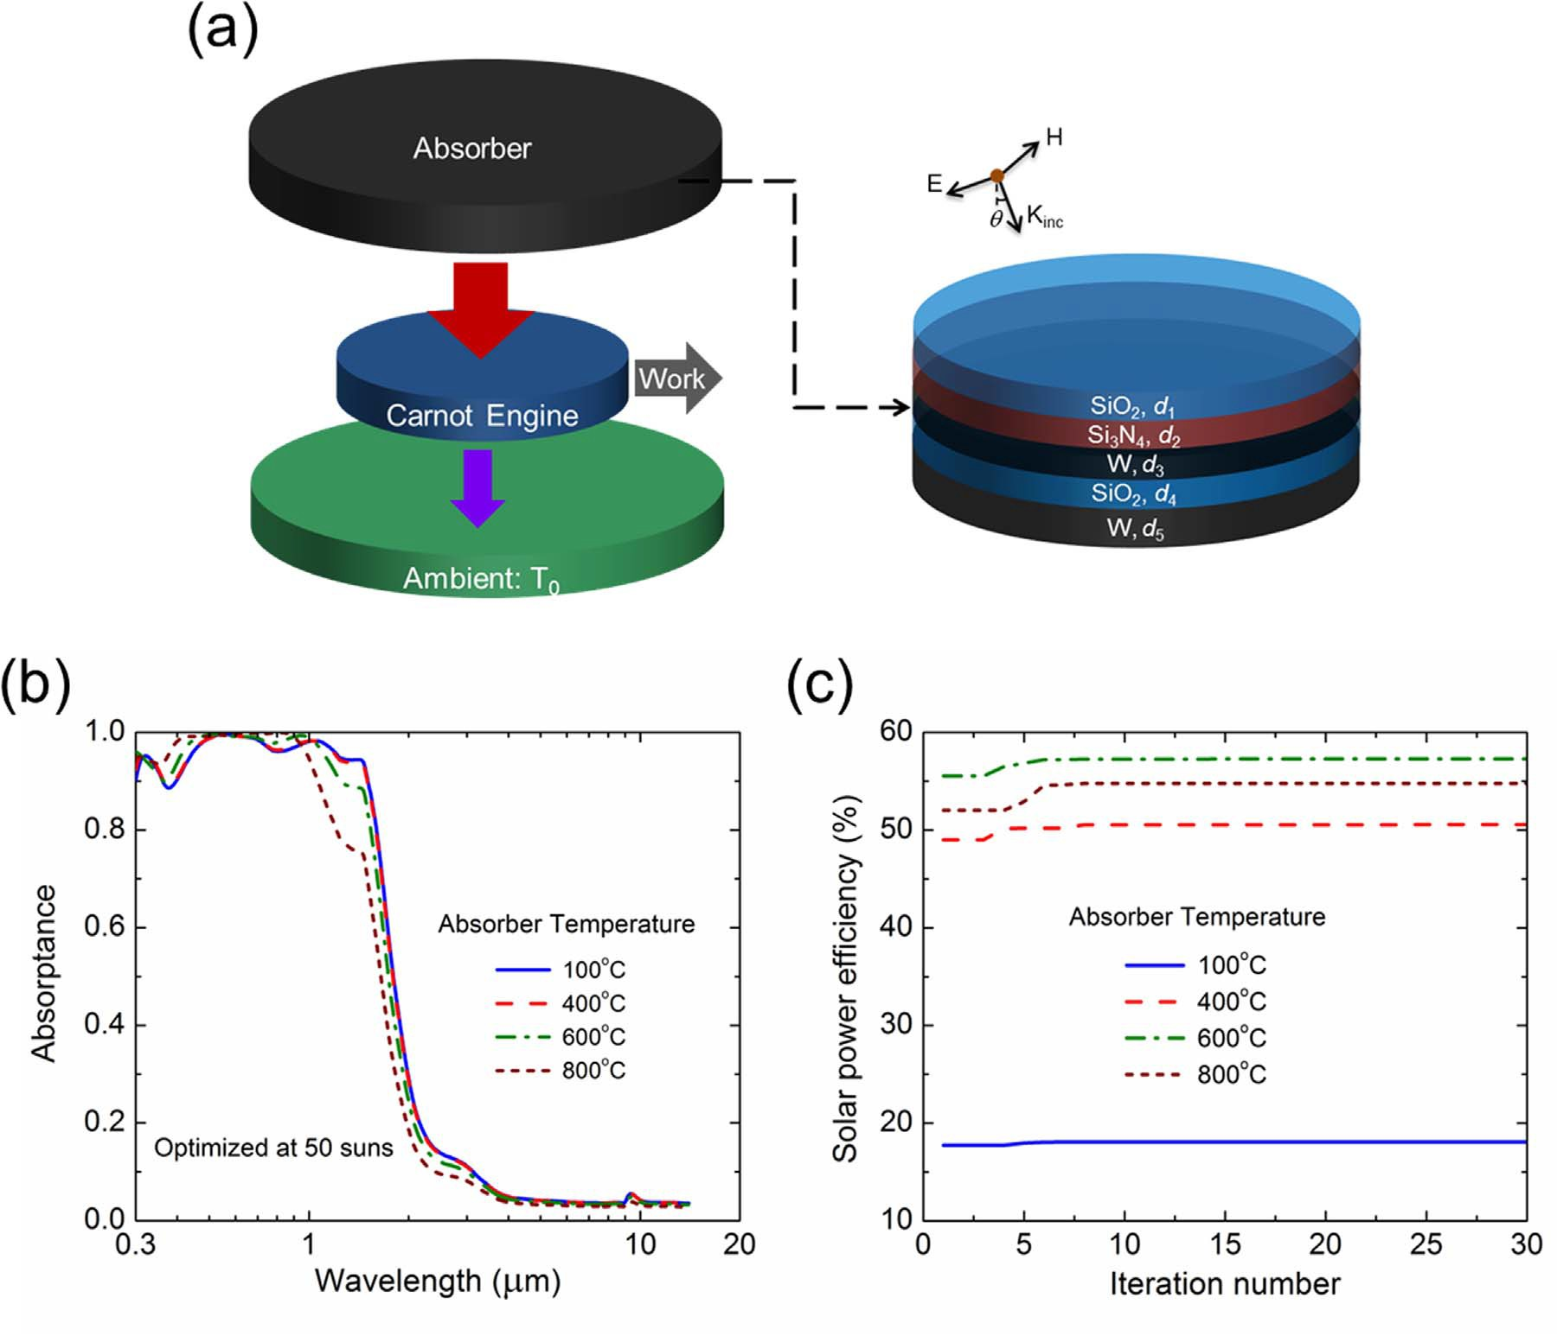

图1.（a） 带有卡诺热机的太阳能热发电系统的图示，以及拟议的多层选择性太阳能吸收器的示意图;（b）计算出的光谱——优化的多层太阳能吸收体在不同温度下的正常吸收率;（c）使用优化的多层太阳能吸收器计算出太阳能发电量的最大值。

4 4

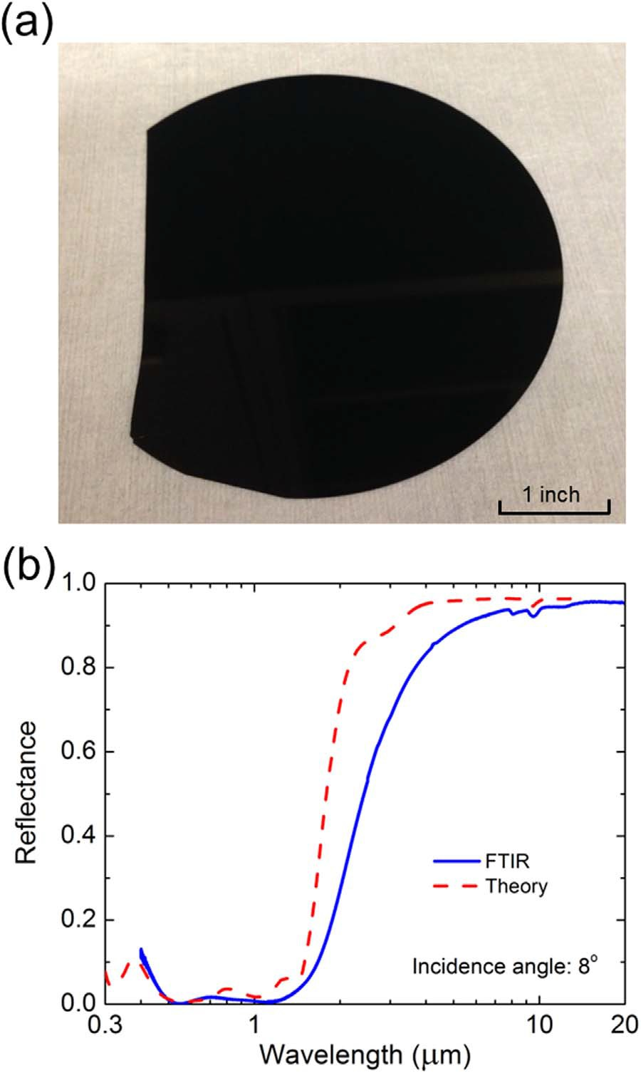

*η 太阳能*−功率=  *η*太阳能−热× *η*卡诺 =

*αCG* −  *εσ* （*T*A −  *T*0 ）

*断续器*

*T*0

× （1 − ）

*T*A

(1)

其中*η*太阳-热是太阳到热的 efficiency，η carnot = 1 −  *T*0/*T*A

是卡诺热机的系数，C 是浓度因子，G

= 1000 W/m2是上午 1.5（全球倾斜）[38]时的总太阳辐射热量*，σ* 是 Stefan-Boltzmann 常数，T A 是吸收器温度 -周长，T 0 是环境温度（即 300 K）。*α*和*ε*分别是整个光谱范围内的总半球吸收率和发射率：

*a* ≈ *n* = ∫0

∞∞

*αλ*′，N *G*AM1 .5 （*λ*）*dλ*/ ∫0

*G*AM1 .5 （*λ*）*dλ*

(2)

*e* ≈ *e*N = ∫0

∞∞

*ελ*′，N *I*BB （*λ，* *T*A）*dλ*/ ∫0

*I*BB （*λ*，  *T*A）*dλ*

(3)

其中*G*AM1 .5是太阳辐射在AM1.5（全球倾斜）时的光谱强度*，I*B B（λ，T A）是太阳的光谱黑体辐射强度吸收体温度*T* A、α λ′、N和*ε λ′、N*分别是太阳吸收体的光谱法向吸收率和发射量。根据基尔霍夫定律，α  *λ′，N* =  *ελ′，N，*它们要么从光谱测量或理论建模中获得。在这里，简单地计算，α和ε都被认为与入射角无关，因此α≈α N和ε≈ε N，而多层选择性吸收器的 diff使用行为将在以后由 op-

倾斜方向的tical表征。光谱积分范围为0.3至14μm，用于计算*α*和*ε，*因为从Palik获得的光学常数数据有限[39]，它涵盖了97%的太阳辐射能量和98%的热拉比能量，用于吸收器1000°C。

图1 b显示了使用转移矩阵法[40]计算的选择性太阳吸收率，每层的厚度用PSO法在50个太阳下优化 （即*，C* = 50）和吸收器温度*T*A = 100°C，400°C，600°C和800°C。 结果表明，经过30次迭代，优化的太阳能吸收体表现出优异的光谱选择性，太阳光吸收α>0.95，热发射ε<0.05 在红外范围内。还注意到，吸收带蓝移到较短的波长，以便在较高温度下优化吸收器。这是因为随着吸收器温度的升高，光谱黑体强度的峰值将根据维恩位移定律发生蓝移。 因此，太阳吸收带（即发射带）也需要蓝移以抑制总热发射。 .无花果。1 c 是光学- mized 太阳能吸收器在不同温度下的太阳能到功率转换efficient。结果表明，在

*T*A = 100 °C、400 °C、600 °C 和 800 °C。

* 1. *样品 制作*

对*在T*A = 400 °C下优化的多层太阳能吸收器进行了表征，用于样品制备和实验表征，同时对每层的目标厚度以及制造方法和关键参数（如沉积速率，腔室压力和沉积速率，腔室压力和沉积速率）进行了筛选。

图2.（a） 4英寸上制造的多层选择性太阳能吸收体的照片。硅片-;（b） 以FTIR在入射角为8°（非极化）下的光谱方向（镜面）反射率。

温度在表1中是指定的。采用溅射（Lesker PVD75溅射镀膜机）制备了底部的W-SiO2-W堆垛，而顶部较薄的SiO2和Si3N4层则沉积了化学气相去位（Plasma Quest RPCVD），以获得更好的质量在空气中加热下用作氧钝化层。 请注意，整个ul-trathin多层堆叠的厚度约为400nm。 图2（a）显示了在4英寸上制造的多层太阳能吸收器的照片。硅晶圆，显示为黑色，表示其在可见光谱状态下具有高吸收率e。 请注意，多层吸收体的透射率为零，因为底部200nm钨层在光学上是不透明的，

表 1

所提出的多层选择性太阳能吸收体中不同层的沉积方法及参数.

|  |  |  |  |  |  |  |
| --- | --- | --- | --- | --- | --- | --- |
| 材料 | 沉积 法 | 层厚度 （纳米） | 沉积速率 （安氏/秒） | 基本压力（10−6 托） | 试验箱温度 （°C） | 溅射或射频 功率 （W） |
| SiO2 顶层 | 断续器 | 73 | ~1.1 | – | 300 | – |
| 如果3N4 | 断续器 | 50 | ~0.7 | – | 300 | – |
| 在 | 射频 溅射 | 10 | 0.4 | 2 | – | 35 |
| 薄薄的薄膜 |  |  |  |  |  |  |
| SiO2 腔 | 直流 溅射 | 71 | 0.65 | 2 | – 200 | |
| W 基板 | 直流 溅射 | 200 | 1.2 | 2 | – 100 | |

1. 结果和 讨论

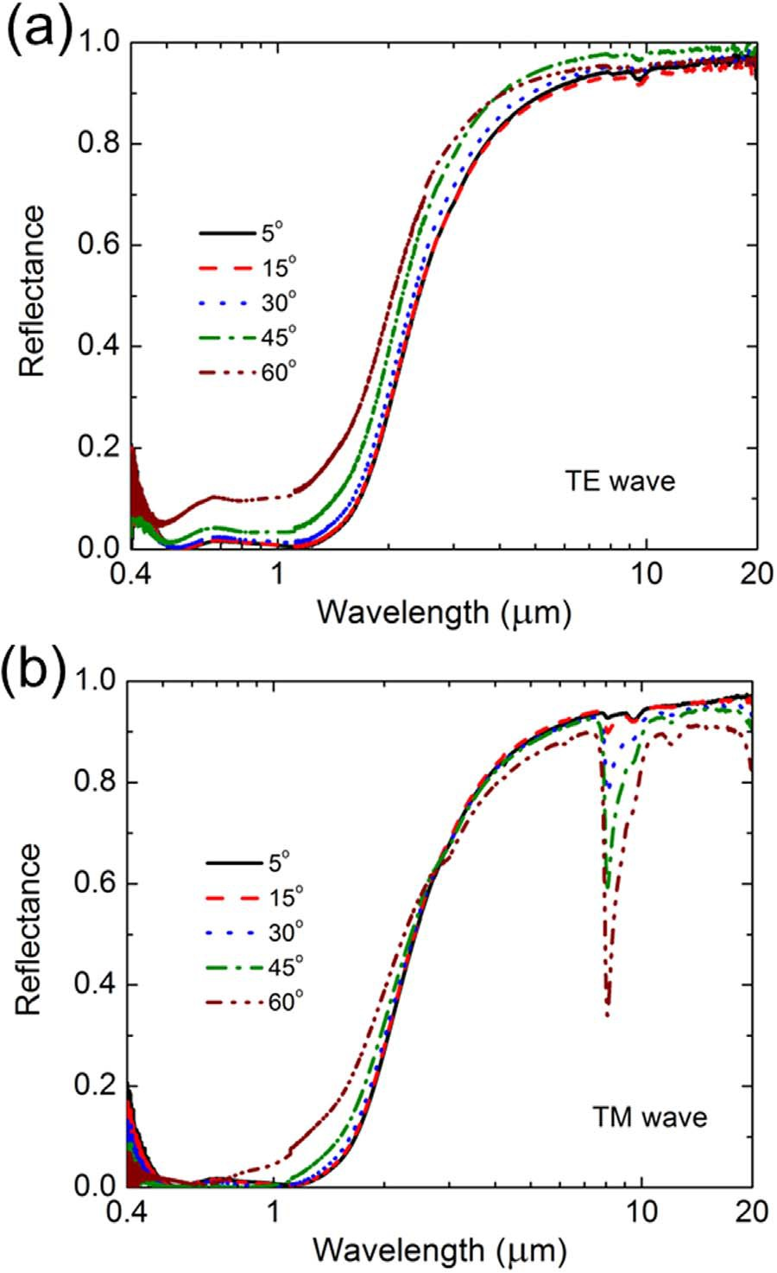

* 1. *室温下的*波长选择性*光学和辐射特性*

这 镜面 光谱的 定向 再ﬂectance *R*′*λ*

*sp*

的制造

使用FTIR光谱仪对多层吸收体进行表征

(热 科学ﬁc, iS50） 在 一 入射 角度 之 8° 跟 a 变量-角度 再ﬂectance 附属品 （哈里克， 海鸥） 在 波长 从 0.4 自20 μm 跟 a 分辨率 之 4 厘米−1 在 波数。 这 可见 和 近红外再ﬂectance (即， 0.4 μm < λ < 1 μm） 是 量过的 由 a 是的 探测器而 a 氘代 三甘氨酸 硫酸盐 （DTGS） 探测器 是 受雇 为这 中红外 测量 （即 1 μm < λ < 20 μm）。 每 测量光谱 是 平均 从 32 扫描 跟 一 前往 镜子 如 这 回复费伦斯, 和 这 量过的 再ﬂectance 是 纠正 由 这 理论再ﬂectance 之 到。 无花果。 2b 情节 这 镜面 光谱-正态 再ﬂectance量过的 由 这 断续器 如 井 如 这 理论 再ﬂectance 为 com-parison. A 好 火柴 之间 理论 和 测量 能 是 是否-已送达 在 这 可见 和 近红外 光谱的 政权 而 这 量过的 回复ﬂectance 是 a 位 降低 为 2 μm < λ < 10 μm， 哪 是 最 可能二 自 杂质 在 制造。 这 捏造 样本 展品

*断续器*

镜面反射

*断续器*

*Rl*′

在0.5 μm < λ < 1.2 μm 内< 0.03，以及

*Rl*′

> λ > 5 μm处的中间IR 为 0.9。

* 1. *准二致使用定向表征的吸收或发射*

在 加法 自 光谱的 选择性 一 理想 太阳的 吸收 应该 也 在各种入射角下表现出一致的性能 收获 大多数阳光从倾斜方向射入。为了 探讨 这 角 依存 之 这 选择性 多层 太阳的 吸收 其

*断续器*

镜面反射 *Rλ*′

在倾斜入射角下测量

傅里叶变换红外线。请注意，在倾斜入射率下，光学行为可能因不同的位置而变化。因此，对横向电（TE）和横向磁网（TM）入射率分别进行了测量。TE 波表示入射波，其电滤波器垂直于入射波向量和表面法线跨越的入射平面，而 TM 波表示该波磁饱和 eld 垂直于发病率平面。线性偏振入射波是使用宽带获得的

图 3.光谱方向（镜面）再视率，以FTIR在（a）TE波和（b）TM波的各种倾斜入射下为特征。

reflectance.由于我们的FTIR反射附件仅测量光谱R′s *p，*光谱方向-半球形反射

偏振镜（Thorlabs，WP25M-UB）在可见光和近红外状态下以及

*Rλ*′∩

*L*

必须表征以评估太阳吸收和热

FTIR 内部线栅偏振片，介于中红外 范围内。

在TE 和 TM 偏振下测得的斜入射镜面反射如图 3 所示，入射角为 5°、15°、30°、45°和60°。从图3（a）中可以看出TE入射的测量值，在整个波长范围内，入射角高达45°时，反射率几乎没有变化，但略微增加到大约

在可见光和近红外光谱状态下入射角为60°时为0.1。另一方面，对于TM入射，这种选择性太阳能吸收体的相对光照度在可见光和近红外范围内几乎没有变化，但表现出λ = 8μm左右的反射下降，其相对反射 ectance 下降到

0.3 当入射角增加到60°时。这种反射下降 是

由于SiO2声子带内的Berreman泄漏模式[41，42]，由于晶格振动引起的强吸收，它是有损的。请注意，Berreman模式只能针对TM发生率进行激发。总体而言，所提出的多层样品的光谱再分布对大多数波长的入射角不敏感，TM和TE偏振的入射角最高可达45°。换言之，多层太阳能吸收体表现出准二次吸收或发射行为。

* 1. *通过光谱方向-半球形视网辐射测量*实现高*镜面反射率*

请注意，多层太阳能吸收体的光谱方向吸收或发射是通过基于能量平衡的λ′ =  *ε λ*′ = *1* −R*λ*′∩计算的， 其中*Rλ*′∩ 是光谱方向半球形

发射以及由于diff的贡献，特别是当在空气中加热时，会明显地反射光。可调谐光源组件（纽波特，TLS-250QU），包括石英钨卤素灯源（纽波特，6334NS），单色器（纽波特，CS130-USB-3- FH），以及光学斩波器（纽波特，75163）和锁定放大器（纽波特，梅林），用于执行半球形和diff使用refl 辐射测量。将样品安装在8英寸积分球（Labsphere，CSTM-R/ T）的背面，以测量光谱方向 - 半球形或diff使用在8°的范围内的反射率。采用光陷阱来吸收反射光的镜面反射分量，以测量使用反射光的di ff。 使用Si探测器（Thorlabs，SM05PD1A）进行0.4μm<λ<1μm内的光谱测量，而从1μm到1.6μm的测量则采用InGaAs（Thorlabs，SM05PD5A）除向器。使用Al镜子作为参考和测量的重新

flectance是根据Al的理论reflectance进行校正的。在空气中在600°C下加热一小时之前和之后，测量了多层吸收器样品的半球形和diff使用相对的挠度。

图4a显示了加热前多层太阳能吸收样品的测量结果。可以发现，diff使用反射率可以忽略不计，表明这种多层吸收器具有出色的镜面反射率，这对于没有

纳米-结构 表面. 这 半球形 再ﬂectance *Rλ*′∩ 是 还绘制了 为 比较 跟 这 镜面 再ﬂectance *R*′*sp* 量过的 由

*L*

通过相同的fiber头并通过另一条fiber腿引导回FTIR探测器。同时，将多层吸收器样品放置在定制的加热器中，以便在空气中加热。使用热电偶（Omega，KMTXL-040）来监测样品温度，而使用温度控制器（Omega，CSi8D）将样品温度保持在其设定值。样品气质稳定在其设定点至少30分钟，然后每次测量- 确定。光谱测量波长为0.45至18μm，结果从100次扫描中取平均值，分辨率为16 cm−1。使用Al反射镜测量参考信号*S*re f，并在信号反射时测量样品信号*S*样品从样品表面。请注意，噪声信号需要校正，因为信号头将直接重新触发部分信号，这既不是再由Al镜或多层吸收器样品覆盖。因此，噪声信号*S*噪声是在光学光纤面向环境背景的情况下测量的。通过用噪声信号和Al反射镜的理论频率校正样品r e flectance，实际样品flectance可以通过以下方式获得：

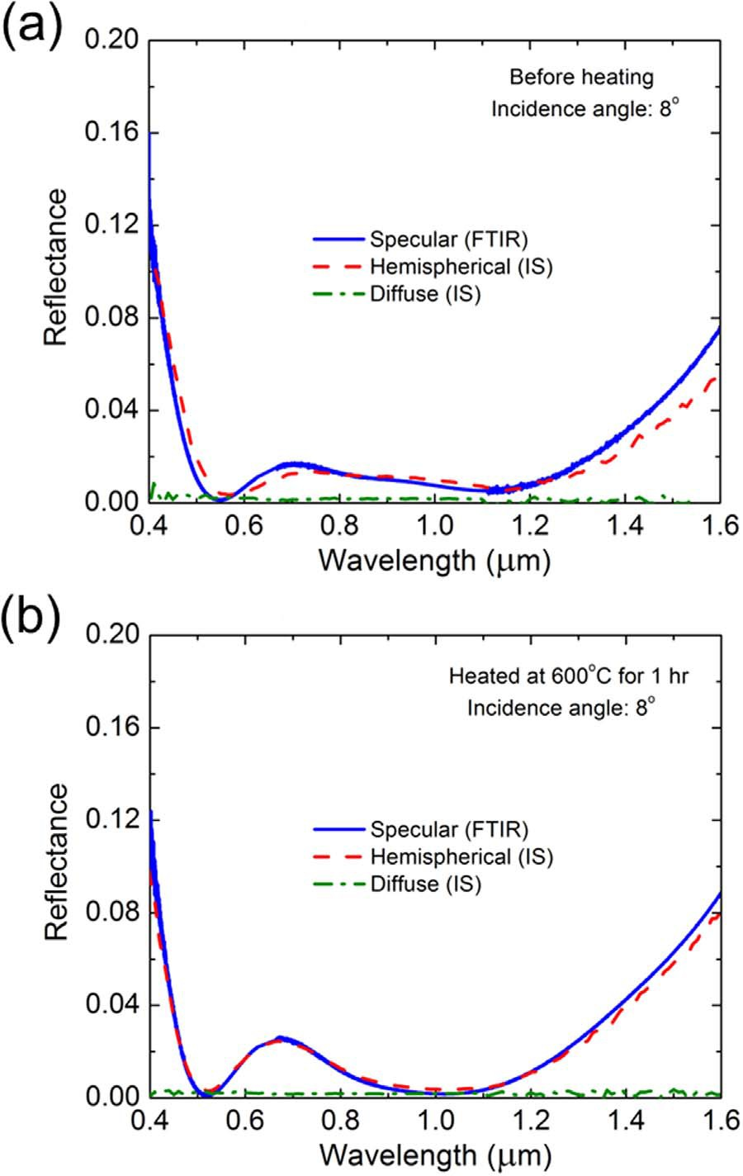

*S*样本 −  *S*噪声

*R*已更正 =

*S*参考 −  *S*噪声

×铝 （4）

图 4.光谱方向半球和二ff使用以积分球为特征的re flectance用于制备的多层选择性吸收器样品：（a）加热前; （b）在空气中以600°C加热1小时后。

图5 a显示了通过FTIR光纤光学装置测量的多层吸收器的温度相关变化。可以看出，被测样品的相对温度从室温到600°C几乎没有变化，表明其优异的高温状态- lity。另一方面，当

这 傅里叶变换红外， 哪 清楚 证明 *Rλ*′∩ ≈ *Rλ*′

*sp*

由于表面高度镜面

在小于2.5%的范围内。这也表明这两种方法的测量结果之间有很好的一致性。 因此，制造的太阳能吸收器被证明在太阳光谱中具有高度吸收性，同时在中红外范围内几乎不发光。此外，该样品在600°C的炉子中加热1小时后，在空气存在下测量，以检查其镜面反射率。 加热后。从图中可以看出。 4 b表示 diff在加热后通常的反射光仍可忽略不计，表明该样品即使在加热后仍保持高度镜面反射在600°C的空气中一小时。多层的光谱半球形复方*Rλ*′∩

吸收器加热前后变化小于3%，

表明这种多层太阳能吸收器具有良好的热稳定性。

* 1. *通过温度相关光谱表征和热循环测试*实现出色的空气中热稳定性

太阳能热吸收器在 ele- vated温度下具有一致的光学性能至关重要，特别是对于 CSP 系统而言，在聚光太阳辐射下保持其高转换率。为了研究多层太阳能吸收体在不同温度下的光学和辐射特性，采用耦合到FTIR工作台的光纤光学装置，用于温度相关的光谱 -正常反射率测量。 FTIR fiber耦合器（Harrick，FiberMate2）用于将来自FTIR内部源的信号耦合到可见光NIR（Thorlabs，RP21）或IR（High Tech Photonics，AP10757）中。 Y 形束。入射光通过一条胶条聚焦到样品表面，并收集反射信号

图5.（a） 以 FTIR系数为特征的温度相关镜面反射。（b） 在400°C的空气中进行多层热循环试验后，在室温下通过FTIR测量的多层吸收体的光谱方向（镜面）再光谱。

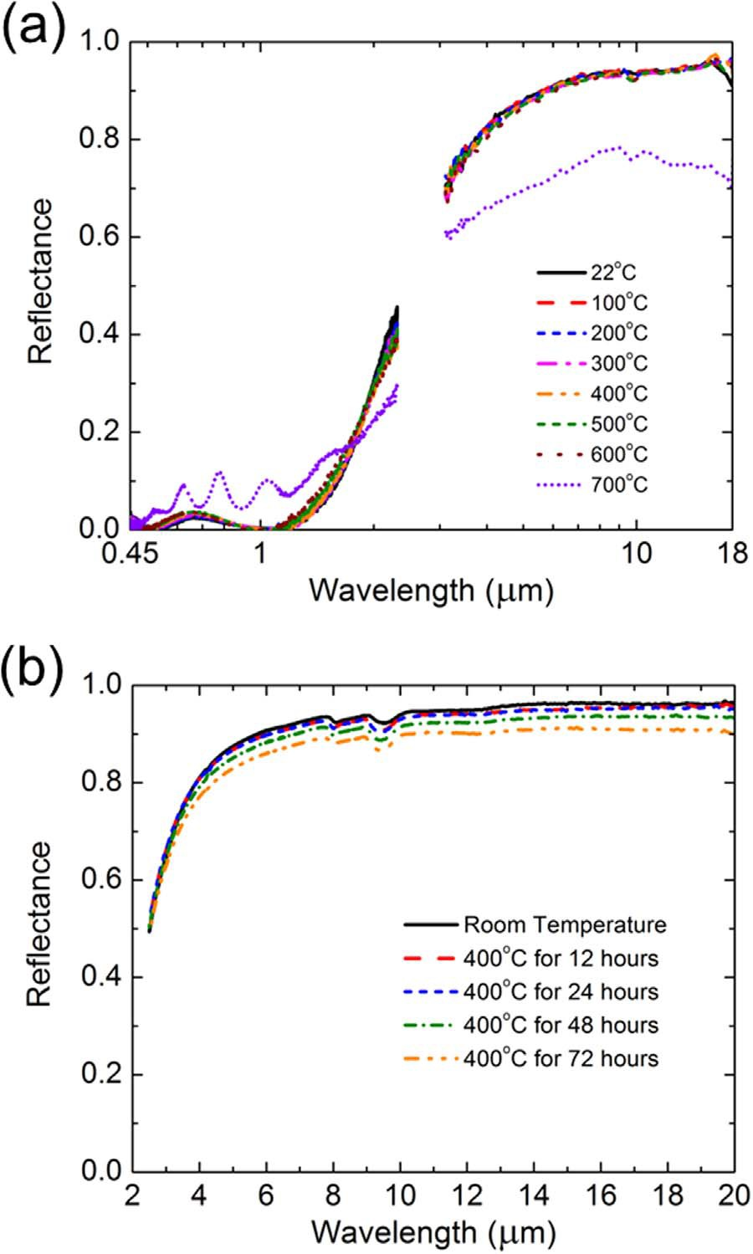

温度进一步升高至700°C。 这表明不稳定可能是由高温度下的物理或化学变化引起的。请注意，2.3 μm<λ<3.1 μm范围内的光谱法线反射率未被可见近红外和红外光学纤维的透射带覆盖由于信噪比差。

尽管多层吸收器被证明在短期加热下在高达600°C的温度下具有稳定的性能，但它仍然重新引发了一个问题，即它是否可以在更长的时间内表现出良好的热稳定性。 通过交替加热和冷却循环加热。因此，在有空气的炉子中，在400°C下对这种多层太阳能吸收器样品进行了热循环测试。多层吸附器经过1-6个加热/冷却循环，而每个加热/冷却循环包括在炉内加热12小时，然后冷却2小时。在室温下每个加热/冷却循环后测量IR再反射率，如图1所示。5 b.可以是ob - 在24小时内，红外线在加热时几乎没有变化。对于较长的加热时间，IR反射率会降低一点，但IR反射的整体绝对变化在6%以内。

* 1. *来自 SEM 和 RBS表征的*失效机制

如图5所示，多层太阳能吸收体的光学和辐射特性在高达600°C的温度下是稳定的，但在700°C时会急剧下降。 为了了解在700°C下导致降解的原因，在空气中加热之前和之后，在FE-SEM（Hitachi S4700）下对样品进行了表征。图6a和6b显示了样品表面在600°C下加热1小时之前和之后的SEM图像，表明没有明显的变化。然而，当样品在空气中以700°C进一步加热1小时时，在样品表面形成直径约为200μm的水泡，如所示无花果。6 c. 表面起泡的可能原因可能是由于硅晶圆和钨衬底之间缺乏热膨胀（CTE）不匹配而产生的热应力，或者在CVD过程中被困在多层结构内的氦分子的释气。通过采用与 CTE 匹配的材料来减少热应力或通过热退火来释放氦气，可以显著避免表面起泡。分子。

此外，通过对样品上的氦离子束进行卢瑟福反向散射（RBS）分析，并测量离子的背散射条件，以研究多层选择性吸收剂样品的化学成分和深度信息。无花果。图7显示了用于RBS分析的resu lt，其中每个单独的峰表示具有一定能量的反向散射的离子，表明在一定深度存在一种特定元素。 可以看出，在600°C下加热之前和之后，多层样品的RBS结果几乎相同，从而在高达600°C的温度下提高了其热稳定性。另一方面，在700°C下加热的样品的RBS曲线显示出显着的不线性。与钨基板相关的峰值变低，但向左下角的较低能量区域扩展。这种现象是由于表面起泡，就像当多层起泡时，部分离子会通过钨基板穿透较远的距离后才被散射。因此，由于能量损失较高，这些散射离子表现出较低的能量，同时穿透钨层中的较长距离。结果，分散的离子更少

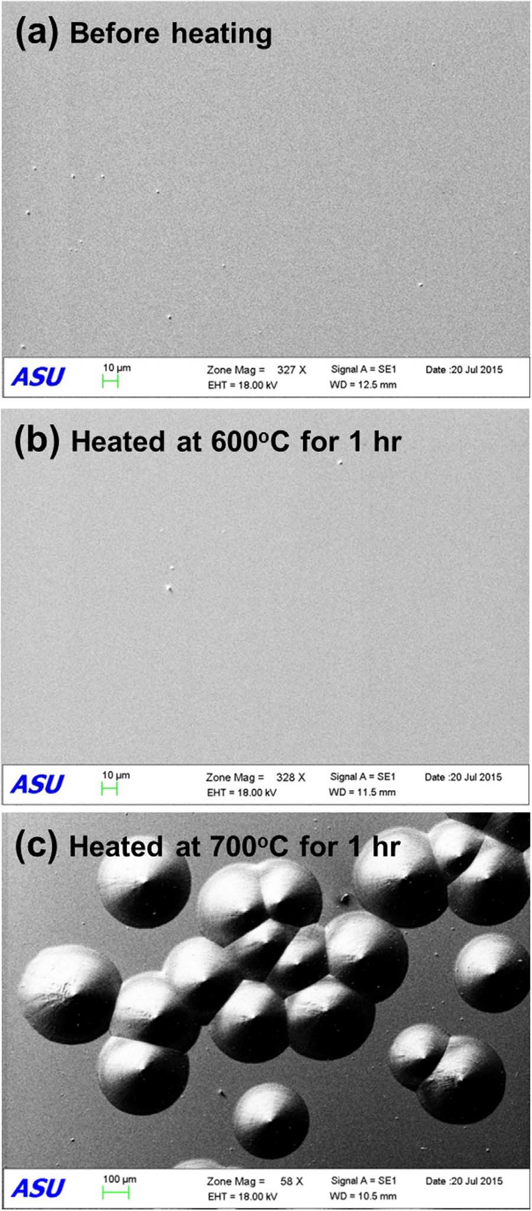

图6.制造的多层选择性太阳能吸收器样品的扫描电镜图像：（a）前部加热; （b） 在600°C下在空气中加热1小时后;（c）在空气中以700°C加热1小时后。

多层选择性太阳能吸收器，其太阳能发电effi精度在理论上根据Eq进行了研究。（1）.由于多层吸收器被证明在高达600°C时对角度不敏感且不稳定，因此从室温FTIR测量中获得其接近正常的光学和辐射支撑物是

用于理论 effi性分析。无花果。8a 显示太阳能到

表现出更高的能量和与钨子相关的峰值

高能量端的策略将较低。另一方面，更多

电源转换efficiency  *η*太阳能−电力

的理想，多层和

散射离子表现出较低的能量，并且指示钨衬底的峰值将膨胀到较低的能量区域。

* 1. *使用多层选择性吸收器*预测的太阳能发电 e*ffi*性能

为了定量评估性能

黑色吸收剂 ，因为吸收器温度从100°C 到

800 °C.请注意，浓度因子在*C* = 5时加倍，环境温度被认为是*T*0 = 20°C。 理想的吸收器具有优化的cutoff波长，低于该波长，光谱吸收- tance是一致的，其他地方的吸收率为零。另一方面，黑色吸收体在整个波长范围内表现出单位吸收或发射。从图8 a中可以看出，η太阳能-功率

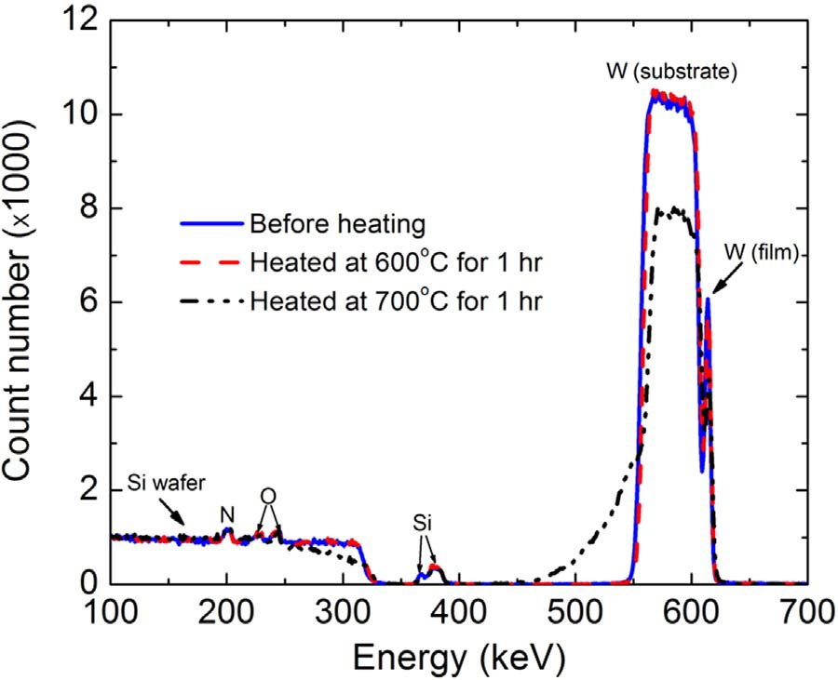

图 7.将制备的多层选择性太阳能吸收器样品在空气中加热600°C或700°C1小时前后，RBS表征结果。

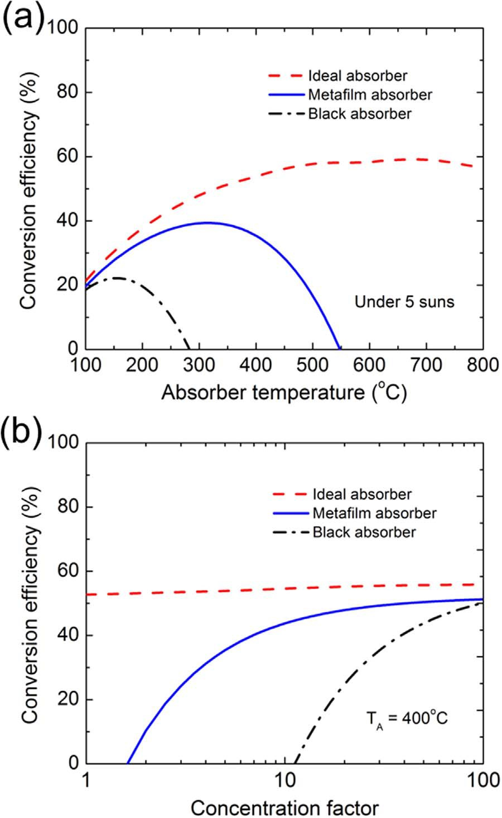

图 8.理想的选择性吸收器、fabri-cated多层选择性吸收器和黑色吸收器与卡诺热机配合使用时的理论太阳能发电和ffi系列：（a） different 吸收器温度与fixed 浓度因子为 5;

（二）不同的浓度因子，吸收器温度为400°C。

在低吸收器温度*T*A = 100°C下，三种吸收剂具有可比性：理想吸收剂为21.3%，多层吸收剂为19.6%，黑色吸收剂为18.5%。当吸收器温度较低时，预计会-导致热再发射损失可以忽略不计，因此光谱选择性最小化热再发射损失对性能没有明显影响

吸收器。另一方面，当吸收器温度变高时，三个diff eff erent吸收器表现出显着的di ff ff erent性能。结果表明， 理想的多层吸收体和黑色吸收体的最高太阳能发电量分别为59.1%、39.4%和22.1%， 但吸收温度不同。多层吸收器的转换- sion effi在550°C的温度下降至零，或称为停滞温度，其中没有太阳能 转换为电源。另一方面，黑色吸收器的停滞温度在280°C时要低得多。 尽管如此，当温度达到800°C时，理想吸收剂的转化器-sion effi信度仍高达56%。 这表明了光谱选择性在提高高温下太阳热吸附器性能方面的重要性。

图8 b显示了当聚氧吸收器温度*T*A = 400°C时浓度因子从1到100变化时，三种吸收器的太阳能到功率转换efficient。 可以观察到，太阳能到功率的转换effi信度随着更高的中心系数而增加，因为与较大的能量再发射相比，通过热再发射的能量损失将相对较小。输入太阳辐射。还发现，在较小的浓度因子下，三种吸收剂的effi性之间的差异较大，但变得不那么显著随着浓度因子的增加而无法。这是因为当热再发射损失变得微不足道时，光谱选择性在较大的浓度因子下就不那么重要了。多层吸收器可以在5个太阳下将40%的太阳辐射转化为能量，在10个太阳下将42%转换为能量，在100个太阳下转换51%，但是当中心化低于1.6个太阳时，则没有。 相比之下，黑色吸收器至少需要10.5个太阳的离心力才能从阳光中获得非零功率。

1. 结论

本文从理论上设计了一种由SiO2- Si3N4-W-SiO2-W堆叠制成的多层选择性太阳能吸收体，通过实验方法进行了光学表征。FTIR测量表明，这种多层吸收体具有出色的光谱选择性，在可见光和近红外中太阳吸收大于0.95，在红外光谱条件下发射小于0.1。 TE和TM偏振的FTIR也具有倾斜再反射的特征，表明其对入射角不敏感。另一方面，在积分球中与可调谐光源耦合测量的diff使用re flectance，表明该多层吸收器在之前和之后都具有高镜面反射率。加热于600°C。 此外，通过FTIR fiber光学器件的温度下降率测量研究了高温稳定性，证明了其在空气中高达600°C的出色热稳定性。热循环试验表明，所开发的多层选择性吸收器在400°C下在空气中加热长达72小时具有热稳定性。为了研究热降解above 600 °C的原因，采用SEM和RBS技术在700 °C下加热后对样品进行了表征，其中观察到表面起泡是导致样品变化的原因。 较高温度下的光学性能。表面极乐- tering，这可能是由于CTE不匹配或结构的除气，可以通过更好的材料选择和制造程序进一步避免，以获得高于600的更好的热稳定性 °C.对去脉多层选择性吸收剂进行了理论efficiency分析，表明与黑色表面相比，其压倒性的转换efficiency，同时仍有空间改进接近理想吸收器的性能。从这项工作中获得的见解将有助于研究和开发具有前细胞光谱选择性和高温热稳定性的新型选择性太阳能热吸收器，以提高在各种太阳能热发电中的性能。系统。

确认

这项工作主要由国家科学基金会（CBET-1454698（L.W.）资助）和澳大利亚可再生能源合作 - 微型城市太阳能综合聚光器（MUSIC）项目支持 能源署（H.W.）。H.A.要感谢沙特国王大学和沙特阿拉伯文化传教团（SACM）对他的博士学位的赞助。在亚利桑那州立大学学习。We要感谢ASU固态电子研究中心为样品制造提供洁净室设施，并感谢ASU LeRoy Eyring固态科学中心使用离子束材料分析设施进行SEM和RBS炭化。

引用

[1][即霍达塞维奇王A.米切尔Rosengarten，](http://refhub.elsevier.com/S0927-0248(17)30516-0/sbref1)用于选择性太阳能吸收的[微](http://refhub.elsevier.com/S0927-0248(17)30516-0/sbref1)米[和纳米结构](http://refhub.elsevier.com/S0927-0248(17)30516-0/sbref1)[表面，Adv. Opt. Mater. 3 （2015） 852–881.](http://refhub.elsevier.com/S0927-0248(17)30516-0/sbref1)

[2][R.佩蒂特索维尔，我。霍尔，针对](http://refhub.elsevier.com/S0927-0248(17)30516-0/sbref2)高温应用[优化的黑铬太阳能选择性涂料，Sol. Energy Mater. 7 （1982）](http://refhub.elsevier.com/S0927-0248(17)30516-0/sbref2)  [153–170.](http://refhub.elsevier.com/S0927-0248(17)30516-0/sbref2)

[3] [G.E. Mcdonald， Spectral re](http://refhub.elsevier.com/S0927-0248(17)30516-0/sbref3)fl[ectance properties of black chrome 用作太阳能选择性涂层， Sol. Energy 17 （1975）](http://refhub.elsevier.com/S0927-0248(17)30516-0/sbref3) [119–122.](http://refhub.elsevier.com/S0927-0248(17)30516-0/sbref3)

[4] [J. Sweet， R. Pettit， M. Chamberlain，](http://refhub.elsevier.com/S0927-0248(17)30516-0/sbref4) [热稳定黑铬罗马太阳能选择性涂层的](http://refhub.elsevier.com/S0927-0248(17)30516-0/sbref4)光学建模和老化特性， [Sol.能源材料。10](http://refhub.elsevier.com/S0927-0248(17)30516-0/sbref4)  [（1984）](http://refhub.elsevier.com/S0927-0248(17)30516-0/sbref4)  [251–286.](http://refhub.elsevier.com/S0927-0248(17)30516-0/sbref4)

[5] [C.K. Ho， A.R. Mahoney， A. Ambrosini， M. Bencomo， A. Hall， T.N.Lambert，](http://refhub.elsevier.com/S0927-0248(17)30516-0/sbref5)高温[太阳能接收器的 Pyromark](http://refhub.elsevier.com/S0927-0248(17)30516-0/sbref5)  [2500](http://refhub.elsevier.com/S0927-0248(17)30516-0/sbref5)  [paint](http://refhub.elsevier.com/S0927-0248(17)30516-0/sbref5)的[表征](http://refhub.elsevier.com/S0927-0248(17)30516-0/sbref5)， [J.](http://refhub.elsevier.com/S0927-0248(17)30516-0/sbref5)[Sol. Energy Eng. 136 （2014） 014502.](http://refhub.elsevier.com/S0927-0248(17)30516-0/sbref5)

[6][四.丁伟蔡，用于太阳能吸收体](http://refhub.elsevier.com/S0927-0248(17)30516-0/sbref6)的[自组装纳米结构复合材料](http://refhub.elsevier.com/S0927-0248(17)30516-0/sbref6)，[材料。 莱特。](http://refhub.elsevier.com/S0927-0248(17)30516-0/sbref6)  [93 （2013）](http://refhub.elsevier.com/S0927-0248(17)30516-0/sbref6)  [269–271.](http://refhub.elsevier.com/S0927-0248(17)30516-0/sbref6)

[7] [L. Gaouyat， Z. He， J.-F.科洛默， P. 兰宾， F. 米拉贝拉， D. 施里夫rs， O.Deparis，揭示了溅射的Nicro X太阳能吸收器金属陶瓷的最内层纳米结构，Sol。 能源材料. 溶胶。 细胞 122](http://refhub.elsevier.com/S0927-0248(17)30516-0/sbref7)  [（2014）](http://refhub.elsevier.com/S0927-0248(17)30516-0/sbref7)  [303–308.](http://refhub.elsevier.com/S0927-0248(17)30516-0/sbref7)

[8] [E.瓦克尔加德，](http://refhub.elsevier.com/S0927-0248(17)30516-0/sbref8) [A.马特森巴塔利杰罗萨戈塔迪古斯塔夫松，](http://refhub.elsevier.com/S0927-0248(17)30516-0/sbref8)

[N.莱达尼米歇尔普利梅茨霍夫，](http://refhub.elsevier.com/S0927-0248(17)30516-0/sbref8)  [B.Rivolta，开发W–SiO2和Nb–TiO2太阳能吸收器涂料，用于在中间工作温度下用于热电联产系统，溶胶。能源材料。溶胶。细胞133](http://refhub.elsevier.com/S0927-0248(17)30516-0/sbref8)  [（2015）](http://refhub.elsevier.com/S0927-0248(17)30516-0/sbref8)  [180–193.](http://refhub.elsevier.com/S0927-0248(17)30516-0/sbref8)

[9][J.程志](http://refhub.elsevier.com/S0927-0248(17)30516-0/sbref9)强[王伟王旭.杜，Y.刘毅.薛天王斌.Chen，改善了太阳能选择性吸收Mo-Al](http://refhub.elsevier.com/S0927-0248(17)30516-0/sbref9)2[O3涂层，溶胶的热稳定性](http://refhub.elsevier.com/S0927-0248(17)30516-0/sbref9)。[能源材料。Sol. Cells 109 （2013）](http://refhub.elsevier.com/S0927-0248(17)30516-0/sbref9)  [204–208.](http://refhub.elsevier.com/S0927-0248(17)30516-0/sbref9)

[10][问- C.Zhang，不锈钢–](http://refhub.elsevier.com/S0927-0248(17)30516-0/sbref10)通过直接[固化磁控溅射](http://refhub.elsevier.com/S0927-0248(17)30516-0/sbref10)技术[沉积的AlN金属陶瓷选择性表面，Sol. Energy Mater。Sol. Cells 52](http://refhub.elsevier.com/S0927-0248(17)30516-0/sbref10)  [（1998）](http://refhub.elsevier.com/S0927-0248(17)30516-0/sbref10)  [95–106.](http://refhub.elsevier.com/S0927-0248(17)30516-0/sbref10)

[11] [L. Tang， F. Cao， Y. Li， J. Bao， Z. Ren，](http://refhub.elsevier.com/S0927-0248(17)30516-0/sbref11)基于氧化钛金属陶瓷的高性能中温[选择性吸收器，通过直流反应](http://refhub.elsevier.com/S0927-0248(17)30516-0/sbref11)[溅射沉积单个钛鎓靶，J. Appl. Phys. 119 （2016） 045102.](http://refhub.elsevier.com/S0927-0248(17)30516-0/sbref11)

[12] [Y.刘某.张，超材料：科学技术的新前沿](http://refhub.elsevier.com/S0927-0248(17)30516-0/sbref12)，[化学。](http://refhub.elsevier.com/S0927-0248(17)30516-0/sbref12)

[Soc. Rev. 40 （2011） 2494–2507.](http://refhub.elsevier.com/S0927-0248(17)30516-0/sbref12)

[13] [H. Wang， L. Wang， Perfect Selective Metamatial Solar Absorbers， Opt.快车21](http://refhub.elsevier.com/S0927-0248(17)30516-0/sbref13)  [（2013）](http://refhub.elsevier.com/S0927-0248(17)30516-0/sbref13) [A1078–A1093.](http://refhub.elsevier.com/S0927-0248(17)30516-0/sbref13)

[14] [L. Wang， Z. Zhang， Wavelength-selective and diff](http://refhub.elsevier.com/S0927-0248(17)30516-0/sbref14)使用磁极化子[增强的发射器进行热光伏，Appl. 物理. 莱特.](http://refhub.elsevier.com/S0927-0248(17)30516-0/sbref14) [100 （2012）](http://refhub.elsevier.com/S0927-0248(17)30516-0/sbref14) [063902.](http://refhub.elsevier.com/S0927-0248(17)30516-0/sbref14)

[15][H.王，副总裁西万，](http://refhub.elsevier.com/S0927-0248(17)30516-0/sbref15) A .[米切尔罗森加滕费兰Wang，用于高温太阳能热能](http://refhub.elsevier.com/S0927-0248(17)30516-0/sbref15)收集[的高](http://refhub.elsevier.com/S0927-0248(17)30516-0/sbref15)效率选择性超材料吸收剂[，溶胶。 能源材料. 溶胶。 细胞 137](http://refhub.elsevier.com/S0927-0248(17)30516-0/sbref15)  [（2015）](http://refhub.elsevier.com/S0927-0248(17)30516-0/sbref15)  [235–242.](http://refhub.elsevier.com/S0927-0248(17)30516-0/sbref15)

[16][断续器李彦斌陈姗姗韩](http://refhub.elsevier.com/S0927-0248(17)30516-0/sbref16)国[华邱俊杰Lee，](http://refhub.elsevier.com/S0927-0248(17)30516-0/sbref16)  [Wavelength-selective](http://refhub.elsevier.com/S0927-0248(17)30516-0/sbref16)  [Solar](http://refhub.elsevier.com/S0927-0248(17)30516-0/sbref16)  [Thermal](http://refhub.elsevier.com/S0927-0248(17)30516-0/sbref16)  [Absorber with two-dimensional nickel gratings， J. Heat Transf. 136 （2014）](http://refhub.elsevier.com/S0927-0248(17)30516-0/sbref16)  [072702.](http://refhub.elsevier.com/S0927-0248(17)30516-0/sbref16)

[17][S.韩俊华申，P.H.荣格李，](http://refhub.elsevier.com/S0927-0248(17)30516-0/sbref17)  [B.J.Lee，](http://refhub.elsevier.com/S0927-0248(17)30516-0/sbref17)基于光学超材料的[宽带太阳能热吸收器，用于高温应用，Adv. Opt.马特。](http://refhub.elsevier.com/S0927-0248(17)30516-0/sbref17)

[4 （2016） 1265–1273.](http://refhub.elsevier.com/S0927-0248(17)30516-0/sbref17)

[18] [W. Wang， Y. Qu， K. Du， S. Bai， J. Tian， M. Pan， H. Ye， M. Qiu， Qiu， Q. Li，](http://refhub.elsevier.com/S0927-0248(17)30516-0/sbref18) [基于单一尺寸金属-介电-金属等离子体纳米晶](http://refhub.elsevier.com/S0927-0248(17)30516-0/sbref18)- tructures与高ε金属的[宽带光](http://refhub.elsevier.com/S0927-0248(17)30516-0/sbref18)[[吸收](http://refhub.elsevier.com/S0927-0248(17)30516-0/sbref18)， 应用物理Lett. 110 （2017） 101101.](http://refhub.elsevier.com/S0927-0248(17)30516-0/sbref18)

[19] [J. Dai， F. Ye， Y. Chen， M. Muhammed， M. Qiu， M. Yan， 基于基板上纳米球体的](http://refhub.elsevier.com/S0927-0248(17)30516-0/sbref19)光吸收剂[， Opt. Express 21 （2013）](http://refhub.elsevier.com/S0927-0248(17)30516-0/sbref19) [6697–6706.](http://refhub.elsevier.com/S0927-0248(17)30516-0/sbref19)

[20][嗯。闫俊杰戴倪倪邱，基于](http://refhub.elsevier.com/S0927-0248(17)30516-0/sbref20)单层金纳米颗粒的[无光刻宽带可见光吸收剂，J. Opt. 16 （2014）](http://refhub.elsevier.com/S0927-0248(17)30516-0/sbref20) [025002.](http://refhub.elsevier.com/S0927-0248(17)30516-0/sbref20)

[21] [H. Wang， K. O'dea， L. Wang， 通过](http://refhub.elsevier.com/S0927-0248(17)30516-0/sbref21)激发磁共振选择性地吸收fi[lm耦合](http://refhub.elsevier.com/S0927-0248(17)30516-0/sbref21)纳米粒子[中的可见光](http://refhub.elsevier.com/S0927-0248(17)30516-0/sbref21)， [Opt. Lett. 39 （2014） 1457–1460.](http://refhub.elsevier.com/S0927-0248(17)30516-0/sbref21)

[22][在。斯泰尔马赫林纳鲍尔盖尔，](http://refhub.elsevier.com/S0927-0248(17)30516-0/sbref22) [P.](http://refhub.elsevier.com/S0927-0248(17)30516-0/sbref22) [艾蒙，](http://refhub.elsevier.com/S0927-0248(17)30516-0/sbref22) [J.森科维奇乔安诺普洛斯，](http://refhub.elsevier.com/S0927-0248(17)30516-0/sbref22)

[M. Soljačić](http://refhub.elsevier.com/S0927-0248(17)30516-0/sbref22)，[I. Celanovic， 高温钽钨合金光子晶体：](http://refhub.elsevier.com/S0927-0248(17)30516-0/sbref22) [稳定性，](http://refhub.elsevier.com/S0927-0248(17)30516-0/sbref22) [光学性质， 和制造，](http://refhub.elsevier.com/S0927-0248(17)30516-0/sbref22) [应用.物理。莱特。103](http://refhub.elsevier.com/S0927-0248(17)30516-0/sbref22)  [（2013）](http://refhub.elsevier.com/S0927-0248(17)30516-0/sbref22)  [123903.](http://refhub.elsevier.com/S0927-0248(17)30516-0/sbref22)

[23] [I. Celanovic， N. Jovanovic， J. Kassakian， 二维钨光子晶体作为选择性热发射器， Appl. Phys. Lett. 92 （2008）](http://refhub.elsevier.com/S0927-0248(17)30516-0/sbref23) [193101.](http://refhub.elsevier.com/S0927-0248(17)30516-0/sbref23)

[24][五.林纳鲍尔恩道燕俊杰森科维奇詹森，法学博士乔安诺普洛斯，](http://refhub.elsevier.com/S0927-0248(17)30516-0/sbref24)

[M. Soljačić，](http://refhub.elsevier.com/S0927-0248(17)30516-0/sbref24)  [I.塞拉诺维奇Geil，](http://refhub.elsevier.com/S0927-0248(17)30516-0/sbref24) [高纵横比钽光子晶体的大面积制备，用于高温选择性发射器，J.真空。科学。技术。](http://refhub.elsevier.com/S0927-0248(17)30516-0/sbref24)  [B 31](http://refhub.elsevier.com/S0927-0248(17)30516-0/sbref24)  [（2013） 011802.](http://refhub.elsevier.com/S0927-0248(17)30516-0/sbref24)

[25][李鹏， 刘斌， 倪英坤廖俊， 施俊， 陈淑， 沈淑， 大规模纳米光子太阳能选择性吸收体用于高e](http://refhub.elsevier.com/S0927-0248(17)30516-0/sbref25)ffi[ciency太阳能热能转换，](http://refhub.elsevier.com/S0927-0248(17)30516-0/sbref25)  [Adv.马特。](http://refhub.elsevier.com/S0927-0248(17)30516-0/sbref25)  [27 （2015）](http://refhub.elsevier.com/S0927-0248(17)30516-0/sbref25) [4585–4591.](http://refhub.elsevier.com/S0927-0248(17)30516-0/sbref25)

[26][四.蒋伟杨 A.唐，一种用于高性能](http://refhub.elsevier.com/S0927-0248(17)30516-0/sbref26)热化学蒸汽重整的[耐火选择性太阳能吸收器](http://refhub.elsevier.com/S0927-0248(17)30516-0/sbref26)[，应用。 能源 170 （2016） 286–292.](http://refhub.elsevier.com/S0927-0248(17)30516-0/sbref26)

[27][断续器尼尔森波尔斯，O.阿尔布雷克森Bozhevolnyi，](http://refhub.elsevier.com/S0927-0248(17)30516-0/sbref27)  [E](http://refhub.elsevier.com/S0927-0248(17)30516-0/sbref27)ffi[cient通过间隙等离子体谐振器吸收可见光辐射， Opt. Express 20 （2012）](http://refhub.elsevier.com/S0927-0248(17)30516-0/sbref27) [13311–13319.](http://refhub.elsevier.com/S0927-0248(17)30516-0/sbref27)

[28][K.陈蓉阿达托Altug，用于多光谱等离子体](http://refhub.elsevier.com/S0927-0248(17)30516-0/sbref28)增强红外光谱的[双波段完美吸收器](http://refhub.elsevier.com/S0927-0248(17)30516-0/sbref28)[，ACS Nano 6 （2012） 7998–8006。](http://refhub.elsevier.com/S0927-0248(17)30516-0/sbref28)

[29][嗯。朗格莱斯布鲁Ben-Abdallah，用于](http://refhub.elsevier.com/S0927-0248(17)30516-0/sbref29)热太阳系的[高温层状吸收器，J. Quant。光谱。辐射。149 （2014）](http://refhub.elsevier.com/S0927-0248(17)30516-0/sbref29) [8–15.](http://refhub.elsevier.com/S0927-0248(17)30516-0/sbref29)

[30][Z.努鲁姆西曼加阿伦兹Maaza，Alx](http://refhub.elsevier.com/S0927-0248(17)30516-0/sbref30) O [y](http://refhub.elsevier.com/S0927-0248(17)30516-0/sbref30) / Pt[/AlxOy](http://refhub.elsevier.com/S0927-0248(17)30516-0/sbref30)多层选择性太阳能吸收器的[重](http://refhub.elsevier.com/S0927-0248(17)30516-0/sbref30)离子[弹性反冲检测分析，Appl. Surf.科学。298](http://refhub.elsevier.com/S0927-0248(17)30516-0/sbref30)  [（2014） 176–181.](http://refhub.elsevier.com/S0927-0248(17)30516-0/sbref30)

[31][一个。苏姆-格劳德勒加尔比肖特逃生，L.Dubost，](http://refhub.elsevier.com/S0927-0248(17)30516-0/sbref31)  [TiAlN](http://refhub.elsevier.com/S0927-0248(17)30516-0/sbref31) [x /TiAlN y/Al2O3串联太阳能选择性吸收剂涂层的](http://refhub.elsevier.com/S0927-0248(17)30516-0/sbref31)光学[特性](http://refhub.elsevier.com/S0927-0248(17)30516-0/sbref31)，[溶胶.](http://refhub.elsevier.com/S0927-0248(17)30516-0/sbref31)

[能量。马特。Sol. Cells 170 （2017）](http://refhub.elsevier.com/S0927-0248(17)30516-0/sbref31) [254–262.](http://refhub.elsevier.com/S0927-0248(17)30516-0/sbref31)

[32] [A. Dan， J. Jyothi， K. Chattopadhyay， H.C. Barshilia， B. Basu，](http://refhub.elsevier.com/S0927-0248(17)30516-0/sbref32)   [WAlN/WAlON/Al](http://refhub.elsevier.com/S0927-0248(17)30516-0/sbref32)2[O3](http://refhub.elsevier.com/S0927-0248(17)30516-0/sbref32)的光谱[选择性吸收剂涂层，用于太阳热应用，Sol.能量。马特。Sol. Cells 157 （2016）](http://refhub.elsevier.com/S0927-0248(17)30516-0/sbref32) [716–726.](http://refhub.elsevier.com/S0927-0248(17)30516-0/sbref32)

[33][一个。丹查托帕德亚伊，H.C。巴希利亚Basu，](http://refhub.elsevier.com/S0927-0248(17)30516-0/sbref33)  [WAlN/WAlON/Al](http://refhub.elsevier.com/S0927-0248(17)30516-0/sbref33)  [2O3基太阳能选择性吸收剂涂层的热稳定性， MRS Adv. 1](http://refhub.elsevier.com/S0927-0248(17)30516-0/sbref33)  [（2016）](http://refhub.elsevier.com/S0927-0248(17)30516-0/sbref33)  [2807](http://refhub.elsevier.com/S0927-0248(17)30516-0/sbref33)    [–2813.](http://refhub.elsevier.com/S0927-0248(17)30516-0/sbref33)

[34][H.刘婷婷.傅先生段岚岚万，](http://refhub.elsevier.com/S0927-0248(17)30516-0/sbref34)  [Y.陈德傅福任正非李旭东程斌.阳，](http://refhub.elsevier.com/S0927-0248(17)30516-0/sbref34)基于[AlCrON涂层的光谱选择性吸收剂在太阳热转换应用中](http://refhub.elsevier.com/S0927-0248(17)30516-0/sbref34)的结构和热稳定性[，Sol。能量。马特。溶胶。细胞157](http://refhub.elsevier.com/S0927-0248(17)30516-0/sbref34)  [（2016） 108–116.](http://refhub.elsevier.com/S0927-0248(17)30516-0/sbref34)

[35] [L. Wang， S. Basu， Z. Zhang， 直接测量法](http://refhub.elsevier.com/S0927-0248(17)30516-0/sbref35)[布里的热发射 –Perot cavity resonator， J. Heat Transf. 134 （2012） 072701.](http://refhub.elsevier.com/S0927-0248(17)30516-0/sbref35)

[J. Robinson， Y. Rahmat-Samii， Particle swarm optimization in](http://refhub.elsevier.com/S0927-0248(17)30516-0/sbref36)  [Electromagnetics，](http://refhub.elsevier.com/S0927-0248(17)30516-0/sbref36)  [IEEE Trans. Antenn.52号提案 （2004）](http://refhub.elsevier.com/S0927-0248(17)30516-0/sbref36) [397–407.](http://refhub.elsevier.com/S0927-0248(17)30516-0/sbref36)

[37][嗯。金毅Rahmat-Samii，天线](http://refhub.elsevier.com/S0927-0248(17)30516-0/sbref37)设计[粒子群优化的进展：实数，二进制，单目标和多目标实现，IEEE](http://refhub.elsevier.com/S0927-0248(17)30516-0/sbref37)  [Trans。 安滕。 支柱。 55 （2007） 556–567.](http://refhub.elsevier.com/S0927-0248(17)30516-0/sbref37)

[38] Air Mass 1.5 Spectra，美国材料测试与材料协会（ASTM），可从以下网址获得[：〈http://rredc.nrel.gov/solar/spectra/am1.5/〉。](http://rredc.nrel.gov/solar/spectra/am1.5/)

[39] [E.D. Palik， Handbook of Optical Constants of Solids， Academic Press， San Diego，](http://refhub.elsevier.com/S0927-0248(17)30516-0/sbref38)  [CA，](http://refhub.elsevier.com/S0927-0248(17)30516-0/sbref38)  [1998.](http://refhub.elsevier.com/S0927-0248(17)30516-0/sbref38)

[40] [Z.M. Zhang， Nano/microscale Heat Transfer， McGraw-Hill， New York，](http://refhub.elsevier.com/S0927-0248(17)30516-0/sbref39)  [2007.](http://refhub.elsevier.com/S0927-0248(17)30516-0/sbref39)[41] [S.瓦桑特，J.-P.Hugonin， F. Marquier， J.-J.Gre](http://refhub.elsevier.com/S0927-0248(17)30516-0/sbref40)ff[et， Berreman mode and](http://refhub.elsevier.com/S0927-0248(17)30516-0/sbref40)  [epsilon](http://refhub.elsevier.com/S0927-0248(17)30516-0/sbref40)

[接近零模式， 选择 Express 20 （2012） 23971–23977.](http://refhub.elsevier.com/S0927-0248(17)30516-0/sbref40)

[42][Y.-B.陈氏足球俱乐部Chiu，使用Berreman模式，epsilon接近零模式和磁极化子以有损film捕获中红外线](http://refhub.elsevier.com/S0927-0248(17)30516-0/sbref41)，Opt. Express 21 [（2013）](http://refhub.elsevier.com/S0927-0248(17)30516-0/sbref41)  [20771–20785。](http://refhub.elsevier.com/S0927-0248(17)30516-0/sbref41)